***Індивідуальний звіт по системі Факультет(Сержан Ярослав)***

1. **Загальний опис**

Моєю задачею в груповому проекті була частина пов’язана з створенням графічного інтерфейсу(Frontend) для системи та коректного з’єднання графічного інтерфейсу та Backend частини(яку виконував мій колега Анатолій)

Переді мною спочатку стояли наступні задачі

1. Переробити графічний інтерфейс підсистеми “Наукова тема”(яка була зроблена раніше мною) для подальшого з’єднання його з іншими частинами.
2. Переробити графічний інтерфейс підсистеми “Аспірантура”(яка була раніше зроблена Анатолієм Мовчаном) для подальшого з’єднання його з іншими частинами.
3. Переробити графічний інтерфейс підсистеми “Кафедра”(яку була раніше зроблена Катериною Болюх) для подальшого з’єднання його з іншими частинами.
4. З’єднати всі частини Frontend разом в єдину систему
5. Поєднати кінцевий Frontend з кінцевим Backend мого колеги

Але враховуючи занадто велику відмінність Frontend частин кожної підсистеми та було вирішено, що дві Frontend частини буде перероблено заново за прикладом найбільшої з трьох. Таким чином їх буде простіше з’єднати разом. Найбільшою була якраз моя Frontend частина підсистеми “Наукова тема”. І тому Frontend для двох інших підсистем “Аспірантура” та ”Кафедра” я вирішив зробити з нуля(за аналогом до моєї частини) і потім з’єднати з Frontend частиною підсистеми “Наукова тема”. Тому я переформулював задачі наступним чином.

1. Переробити графічний інтерфейс підсистеми “Наукова тема” та з’єднати його з Backend частиною.
2. Зробити заново графічний інтерфейс для підсистеми “Аспірантура” за аналогом підсистеми “Наукова тема” та з’єднати його з Backend частиною.
3. Зробити заново графічний інтерфейс для підсистеми “Кафедра” за аналогом підсистеми “Наукова тема” та з’єднати його з Backend частиною.
4. З’єднати всі частини разом в єдину систему

Тепер я більш докладно опишу кожен пункт мого завдання.

1. **Переробити графічний інтерфейс підсистеми “Наукова тема”**

Особливих складностей з цією частиною в мене не виникло. Так як підсистема “Наукова тема” була зроблена мною, то для її переробки треба було зовсім небагато. Цю частину ми робили разом з моїм колегою Анатолієм. Певного з’єднання Frontend і Backend частини не було. Зміни вносилися на вже існуючу підсистему “Наукова тема”. Вносячи певні зміни до інтерфейсу я одразу ставив йому вимогу, що треба додати чи змінити в Backend частині. Після кожної внесеної зміни ми синхронізовували Frontend і Backend. І вже далі Катерина тестувала підсистему на коректність роботи. Були зроблені наступні зміни:

1.1)Спочатку я прибрав можливість видаляти наукову тему(за зауваженням викладача під час здачі моєї підсистеми на індивідуальній частині роботи).

1.2)Наступним кроком я зробив щоб всі науковці, які працюють над науковою темою виводилися в одному випадаючому списку, а не в трьох для кожного науковця(за зауваженням викладача під час здачі моєї підсистеми на індивідуальній частині роботи).

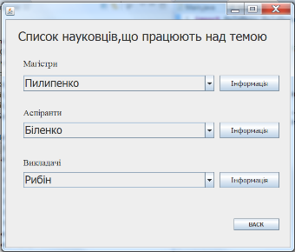 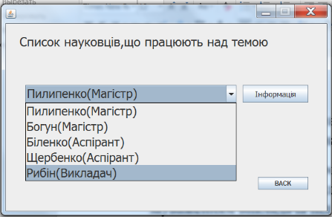

1.3)Також за порадою моєї колеги Катерини, яка займалася тестуванням різних частин системи на різних етапах, я додав можливість переглядати список всіх керівників, які коли-небудь керували темою. Для цього був доданий окремий фрейм AllSupervisors, на якому і можна було безпосередньо побачити список всіх керівників і вже обравши одного з них далі переглядати інформацію про керівника.

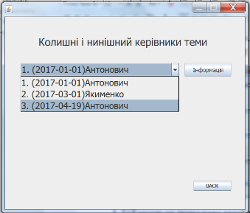

1.4)Також була трохи змінена концепція закінчення теми. І тепер якщо тема була закінчена, то вона ставала доступна лише для перегляду інформації про неї, але не для змін. До цього тема завжди була доступна для змін, що було не зовсім логічно вірно.

1.5) Були виправлено розміщення об’єктів на всіх фреймах підсистеми “Наукова тема”.

1. **Зробити заново графічний інтерфейс для підсистеми “Аспірантура”**

Графічний інтерфейс для цієї підсистеми я виконував з нуля по аналогії до графічного інтерфейсу своєї підсистеми “Наукова тема”. Функціонал підсистеми було трохи змінено протягом змін інтерфейсу. На цьому етапі на відміну від попереднього , ми з Анатолієм поєднали Frontend і Backend частини лише в самому кінці. Хоча протягом роботи ми обговорювали, які мої фрейми будемо ставити у відповідність яким його блокам коду Frontend частини.

Було створено наступні фрейми

1) WorkAspirantMenu – фрейм головного меню аспіранта, з якого починається робота з аспірантом.

2) AddAspirant – фрейм, на якому додається інформація про нового аспіранта.

3) EditAspirant – фрейм, на якому обирається аспірант з переліку аспірантів для редагування.

4) EditAsspirantFrame – фрейм, на якому обраний аспірант редагується.

5) AddAspirantAsTeacher – фрейм, на якому обирається аспірант з переліку аспірантів для призначення його викладачем.

6) AddAspirantAsTeacherFrame – фрейм, на якому додається інформація про нового викладача, який є обраним раніше аспірантом.

7) DeleteAspirantAsTeacher – фрейм, на якому обирається аспірант з переліку аспірантів-викладачів для звільнення з посади викладача

8) ScientificWorkOfAspirant – фрейм, на якому з списку аспірантів можна обрати аспіранта і далі побачити список його наукових робот.

9) ScientificWorkInformation – фрейм, на якому відображається інформація про обрану наукову роботу.

10) AspirantThemeRulers – фрейм, на якому можна переглянути в якого аспіранта, який викладач веде дипломну роботу(під час фінального захисту викладач відмітив, що керівники дипломів є лише в магістрів.)

Далі були з’єднані ці фрейми з Backend частиною підсистеми “Аспірантура”(яку написав мій колега Анатолій). Після етапу з’єднання було виправлено багато невеличких помилок, які виявила моя колега Катерина, від тестувавши підсистему.

1. **Зробити заново графічний інтерфейс для підсистеми “Кафедра”**

Графічний інтерфейс для цієї підсистеми я виконував з нуля по аналогії до графічного інтерфейсу своєї підсистеми “Наукова тема”. Функціонал підсистеми було трохи змінено протягом змін інтерфейсу. На цьому етапі так само як на попередньому , ми з Анатолієм поєднали Frontend і Backend частини лише в самому кінці. Хоча протягом роботи ми обговорювали, які мої фрейми будемо ставити у відповідність яким його блокам коду Frontend частини. Слід зазначити, що на цьому етапі було допущено найбільша кількість логічних помилок та певних малих помилок через неуважність, які були виявлені Катериною і пізніше виправлені мною і Анатолієм. Було створено наступні два блоки фреймів – ті що відповідали за роботу з факультетом і кафедрою та ті що відповідали за роботу з викладачами.

Перший блок фреймів(відповідають за роботу з факультетом і кафедрою)

1) DepartmentMenu – початковий фрейм системи. З нього починається робота з системою “Факультет”.

2) DepartmentPeopleInfo – фрейм зі списками усіх магістрів, аспірантів та викладачів на факультеті(список магістрів можна фільтрувати за закінченням навчання)

3) ChooseCathedra – фрейм, на якому обирається кафедра зі списку кафедр для подальшої роботи з нею.

4) CathedraMenu – фрейм, головного меню кафедри, на якому починається робота з самою кафедрою.

5) CathedraPeopleInfo – фрейм зі списками усіх магістрів, аспірантів та викладачів на кафедрі(список магістрів можна фільтрувати за закінченням навчання)

Другий блок фреймів(відповідають за роботу з викладачами)

1) WorkTeacherMenu - фрейм, головного меню викладача, на якому починається робота з викладачами обраної раніше кафедри.

2) AddTeacher – фрейм, на якому додається інформація про нового викладача.

3) EditTeacher – фрейм, на якому обирається викладач з переліку викладачів для редагування.

4) EditTeacherFrame – фрейм, на якому обраний викладач редагується.

5) TeacherSupervisionInfo – фрейм, на якому можна переглянути, якими темами керує обраний з списку викладач.

6) TeacherWorkingInfo – фрейм, на якому можна переглянути, на яких темах працює обраний з списку викладач.

Далі були з’єднані ці фрейми з Backend частиною підсистеми “Кафедра”(яку написав мій колега Анатолій).

1. **З’єднати всі підсистеми в єдину систему**

Попередньо всі підсистеми були перероблені таким чином щоб з’єднати їх було якомога простіше. Тому треба було лише поєднати ланцюги фреймів для поєднання графічного інтерфейсу і внести невеличкі зміни в сам графічний інтерфейс.

Поєднувальним фреймом став фрейм CathedraMenu, з якого починалася робота і з викладачами кафедри, і з аспірантами кафедри, і з науковими темами кафедри. Він і звязував всі три підсистеми разом.

Після налагодження коректної роботи системи було трохи зменшена кількість зайвого коду. Для цього мною були написані спеціальні методи. Вони були потрібні для того щоб:

* Прибрати дублювання однотипного коду багато разів
* Прибрати великі блоки коду з фреймів і перенести їх в методи, лишивши в фреймах лише виклик цих методів
* Полегшити візуальне сприйняття коду, для того хто читатиме його(бо бачити кілька методів в Action Listener кнопки набагато зрозуміліше ніж кілька десятків строк коду)

Всі методи були занесені в спеціально відведений для них клас Methods. На етапі написання цих методів за тестування коректної роботи кожного впровадженого методу відповідала моя колега Катерина. Доцільність та важливість використання кожного з методів ми обговорювали всією командою.

Після цього робота з системою “Факультет була закінчена”.